Областное государственное бюджетное профессиональное образовательное учреждение
«Смоленская академия профессионального образования»

Утверждаю
Зам. директора по УМР
_____________Н. В. Судденкова

Комплект
контрольно-измерительных материалов
по учебной дисциплине
Наукоёмкие технологии в машиностроении
основной профессиональной образовательной программы
по специальности СПО
151901Технология машиностроения
углубленной подготовки

Смоленск 2014

Комплект контрольно-измерительных материалов дисциплины «Наукоёмкие технологии в машиностроении» разработан на основе Федерального государственного образовательного стандарта по специальности СПО 151901Технология машиностроения по программе углубленной подготовки.

Организация разработчик: областное государственное бюджетное профессиональное образовательное учреждение «Смоленская академия профессионального образования»

Разработчик: Ковалёва О.Н.- преподаватель специальных дисциплин ОГБПОУ Смол АПО

Рассмотрено на заседании кафедры
Протокол №4 от 3.12.2014г.
Зав. кафедрой (декан)____________

Рассмотрено научно-методическим советом ОГБПОУ СмолАПО
Протокол №___ от «___»_____20__г.

Содержание

1.Паспорт комплекта контрольно-измерительных материалов
1.1. Область применения
1.2. Система контроля и оценки освоения программы учебной дисциплины
1.3. Организация контроля и оценки освоения программы учебной дисциплины
2. Комплект контрольно-измерительных материалов для оценки освоенных умений и усвоенных знаний учебной дисциплины

I. Паспорт комплекта контрольно-измерительных материалов

1.1. Область применения
Комплект контрольно-измерительных материалов предназначен для проверки результатов освоения профессиональной дисциплины «Наукоёмкие технологии в машиностроении» основной профессиональной образовательной программы по специальности СПО 151901Технология машиностроения (углубленной подготовки).

Комплект контрольно-измерительных материалов позволяет оценивать:

    - Освоение умений и знаний:
Освоенные умения, усвоенные знания | Показатели оценки результата
1 | 2
Выбор новых перспективные технологии для обработки деталей машин и инструментов | Точно выбирает перспективные технологии для обработки деталей машин и инструментов в соответствии с заданием
Проектирование технологических операции с применением наукоёмких технологий | Правильно компонует технологические операции с применением наукоёмких технологий в общем технологическом процессе
Знание физической сущности явлений, на основе которых базируются наукоёмкие технологии обработки деталей машин | Полно и точно раскрывает физическую сущность явлений, на основе которых базируются наукоёмкие технологии обработки деталей машин
Знание технологических аспектов наукоёмких способов обработки деталей машин | Правильно характеризует технологические аспекты наукоёмких способов обработки деталей машин
Знание наиболее прогрессивных технологии обработки деталей машин | Точно характеризует наиболее прогрессивные технологии обработки деталей машин

Система контроля и оценки освоения программы учебной дисциплины
Текущий контроль освоения программы профессиональной дисциплины предусматривает пятибалльную оценочную шкалу и проводится в пределах учебного времени, отведенного на её изучение с использованием таких методов как устный, письменный, практический, самоконтроль.
Оценка освоения программы профессиональной дисциплины проводится в соответствии с «Положением о текущем контроле успеваемости и промежуточной аттестации студентов в ОГБ ПОУ «Смоленская академия профессионального образования» и рабочим учебным планом по специальности.
Форма итоговой аттестации по ОПОП при освоении учебной дисциплины:

Зачёт

1.2.2. Организация контроля и оценки освоения программы ОП
Итоговый контроль освоения дисциплины «Наукоёмкие технологии в машиностроении» осуществляется на зачёте. Условием допуска к зачёту является положительная текущая аттестация по всем практическим и лабораторным работам учебной дисциплины, ключевым теоретически вопросам дисциплины (проверка выполняется текущим контролем). Зачёт проводится в виде тестирования.

2.Комплект материалов для оценки освоенных умений и усвоенных знаний по дисциплине «Наукоёмкие технологии в машиностроении»
Условия проведения
Тестирование выполняется в учебной аудитории, время выполнения задания 1 академический час
Зачёт проводится в форме тестирования для всей группы одновременно. Тестируется группа в полном составе. Каждому студенту выдаётся свой вариант задания.
Требования охраны труда: инструктаж по охране труда при работе в учебной аудитории.
Оборудование: бумага, шариковая ручка
Используемая справочная литература: не используется
Инструкция:
Задание выполняется в два этапа:
Уровень «А» - 32 тестовых заданий на выбор одного правильного ответа из нескольких предложенных. Задания оцениваются в 1 балл.
Уровень «В»- 4 тестовых заданий на нахождение соответствия; установления правильной последовательности; задания с кратким ответом и т.д.
Максимальное время выполнения задания – 45 мин

Критерии оценки
Деятельность обучающегося на зачёте оценивают по балльной шкале следующим
образом:
Оценка выполнения заданий

Действия | (максимально 35 баллов)
Ответ на вопрос уровня «А» | 1
Ответ на вопрос уровня «В» | 3
Итоговое количество баллов:
5 «отлично» 49-54баллов
4 «хорошо» 40- 48 баллов
3 «удовлетворительно» 24-39 балла
2 «неудовлетворительно» 0-23баллов

Образец задания для тестирования

Вопросы | Ответы
- Электронный луч — это…….. | 1.Направленныйпоток электронов  2. Поток электронов, разогнанных до больших скоростей и сконцентрированных до необходимой плотности энергии.  3.Получившие дополнительную энергию электроны
2.Электронная эмиссия, которая наблюдается при наличии у поверхности тел сильного электрического поля, это-… | 1.Вторичная эмиссия  2.Фотоэлектронная эмиссия  3.Автоэлектронная эмиссия  4.Термоэлектронная эмиссия
3.Электронная эмиссия, которая наблюдается у нагретых тел, это-… | 1.Вторичная эмиссия  2.Фотоэлектронная эмиссия  3.Автоэлектронная эмиссия  4.Термоэлектронная эмиссия
4.Электронная эмиссия не осуществляется, если металл | 1.холодный  2. нагретый  3.деформированный
5. На схеме представлена……  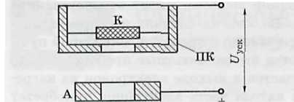 | 1.двухэлектродная пушка  2.трёхэлектродная пушка  3.ускоряющая система
6. . На схеме представлена……  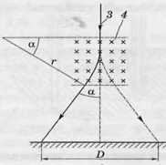 | 1.магнитном поле  2. электрическом поле  3. оптической системе
7. Электронная пушка открыта, если | 1. потенциал управляющего электрода относительно катода отрицателен и достаточно высок  2. потенциал управляющего электрода относительно катода положителен, но достаточно мал  3управляющий электрод не оказывает воздействие на ток пучка
8.Каковы функции высоковольтного источника питания?  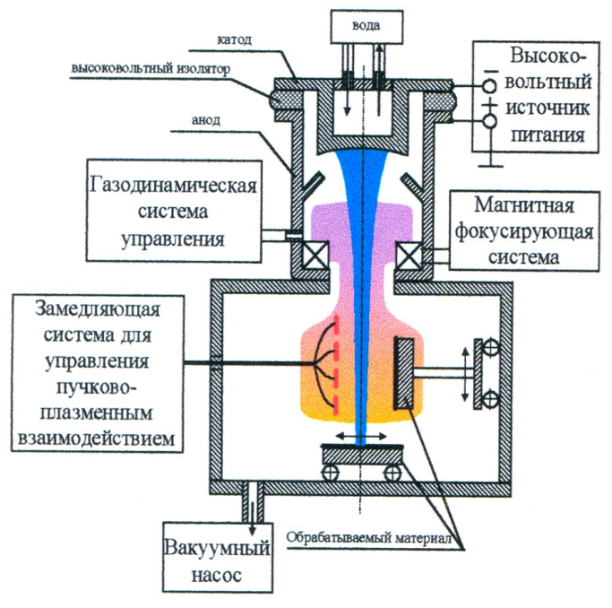 | 1.Обеспечивает питание магнитной системы  2. Обеспечивает питание электронной пушки  3. Обеспечивает питание замедляющей системы
9.Электронно-лучевая пушка-это устройство, в котором …. | 1.применяют пучки электронов для обработки материалов  2.получают, ускоряют, фокусируют и отклоняют пучки электронов  3. фокусируют и отклоняют пучки электронов
10.Сохраняется ли исходная шероховатость обрабатываемой поверхности прилазерном упрочнении без фазового перехода? | а) не сохраняется; б) поверхность оплавляется; в) сохраняется
11.Предполагает ли лазерное упрочнение с фазовым переходом плавление материала в облученной зоне? | а) нет; б) да; в) незначительное
12.Необходимо ли в процесс изготовления изделия после упрочнения с фазовым переходом вводить дополнительную финишную операцию (шлифование)? | а) не требуется; б) требуется; в)контрольную операцию
13.Для осуществления процесса лазерного легирования требуется…? | а) специальная среда; б) высокое давление; в) низкое давление
14.Аморфизация поверхностисплава проводится …? | а) сверхкоротким импульсом б) сканирующим лучом в) длительным импульсом
15. Схемы расположения пятен закалки при использовании импульсных ОКГ с оптикой…?  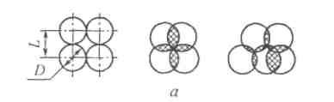 | а) со сферической; б) цилиндрической; б) овальной
16..Как называется при ЭХО расстояние между поверхностями электродов, измеренное по нормали к обрабатываемой поверхности | - Канал электропроводности  - Межэлектродный промежуток  3.Электролитный канал
17. Перенос электрических зарядов осуществляют в электролите ….. | - Электроны  - Ионы.  3.Электроны и ионы
18.При ЭХО взаимодействие молекул воды с положительными ионами решетки металла происходит на ……. | - Изделие  - Инструмент  3.Стенки ёмкости
19.ПриЭХОскорость растворения участков анода, при прочих равных условиях, В металле обработанной ЭХО поверхности  отсутствуют ……обратно пропорциональна значению … | - МЭЗ на этих участках  - Напряжению между электродами на  этих участках  3.Эффективная удельная электрическая проводимость электролита
20.эВ металле обработанной ЭХО поверхности  отсутствуют …… | 1. остаточные напряжения и наклеп  2. электроны  3. ионы металла
21.Как называется вид обработки основанной на анодном растворении металла обрабатываемой заготовки в среде электролита под действием электрического тока. | 1. Электроэрозионная  2. Электрохимическая  3. Электроконтактная
22.К недостаткам ЭХО можно отнести: | - низкую производительность;  - невысокую стойкость ЭИ;  - высокую энергоемкость;  - высокую шероховатость обработки.
23. При каких операциях эффективно применение ультразвука: | 1.при мойке и очистке мелких деталей;  2.при мойке и очистке крупных деталей;  3.при сварке пластмассовых плёнок;  4.при прошивании отверстий в твёрдом сплаве.
24.Для снижения износа инструмента при УЗО желательно изготавливать его из | - керамики;  - закаленных инструментальных сталей;  - латуни.
25.При каких операциях применение лазера неэффективно: | - обработка мелких отверстий;  - обточка крупных валов;  - резка тонких плёнок;  - подгонка резисторов.
26.Механизм съема при лазерной обработке | - анодное растворение;  - тепловое воздействие;  - механическое разрушение.
27.Лазерная обработка применяется в машиностроении для | - резания листового материала по сложному контуру;  - прошивки отверстий;  - сварки;  - разметки;  - маркировки;  - поверхностной термообработки.
28.Какие состояния проходит металл при воздействии лазерного излучения | - нагрев  - плавление  - испарение
29.Изменяя, какие параметры лазерного излучения можно управлять процессом лазерной обработки | 1.мощность  2.время воздействия лазерного излучения
30.Плазмотроны используют дугу | - прямого действия  - косвенного действия  - ломанного действия
31.Какие методы стабилизации дуги используются | - газовая  - водяная  - магнитная  - механическая
32.Плазмотроны по роду тока классифицируются как плазмотроны с… | - постоянным  - переменным  - комбинированным  - высокочастотным
Соотнесите:

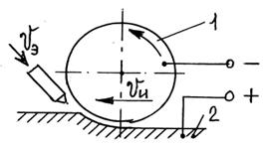  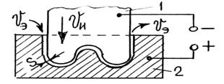  33.  4  3  2  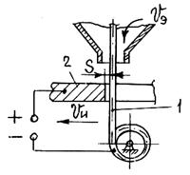  1  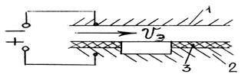 | Операции ЭХО:  - Схема обработки с неподвижными электродами  - Схема шлифования  - Схема прошивания полостей и отверстий  - Схема разрезания непрофильным электродом
34  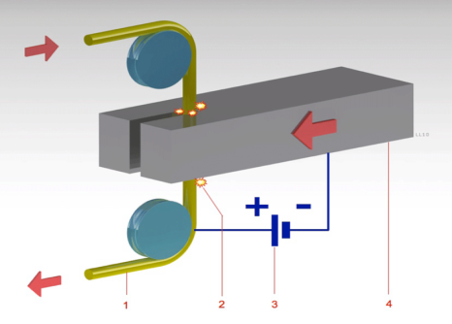  №1  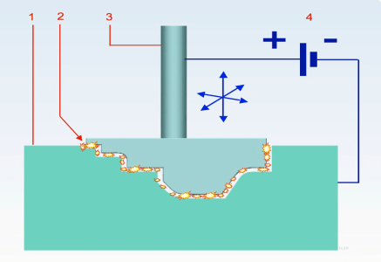 | Схемы:  - обработка непрофилированным электродом  - обработка непрофилированным электродом
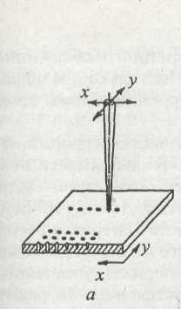№1  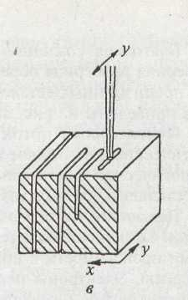№2  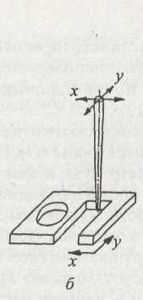№3 | Схемы ЭЛО:  1.перфорация отверстий;  2.контурная резка  3.фрезерование сквозных и глухих пазов
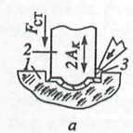  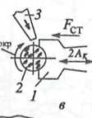  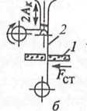 | схемы операций УЗАО:  - вырезание непрофилированным инструментом;  2.шлифование профилированным инструментом  3.копирование;

Основная учебная литература
Автоматизация технологических процессов : учебник для спо по спец-тям 220706 "Автоматизация тех.процессов и производств", 151901 "Технология машиностроения" / В.Ю. Шишмарев. - 9-е изд., стереотип. - Москва : Академия, 2014.

Дополнительная учебная литература
Адаскин А.М., Колесов Н.В. Современный режущий инструмент. Учебное пособие для студентов учреждений среднего профессионального образования.– М.: Академия, 2011.
Давыдова И.В. Технологические основы обеспечения качества изделий. Учебное пособие. Ростов н/Д: ДГТУ, 2011.
Серебреницкий П.П. Современные электроэрозионные технологии и оборудование: учебн. пособие для вузов / П.П. Серебреницкий. - 2-е изд., перераб. и доп. - Санкт-Петербург [и др.] : Лань, 2013.
Технологическое оборудование : [плакаты]: иллюстрир. учебн. пособие для спо / сост.: Л.И. Вереина, М.М. Краснов. - Москва : Академия, 2012.

